Руководство
О председателе контрольно-счётной палаты и других членах руководства
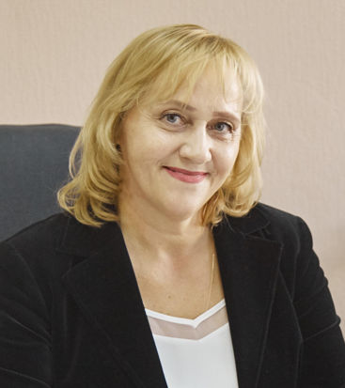

Толкачева Наталья Петровна
Председатель контрольно-счетной палаты Амурской области
- Толкачева Наталья Петровна родилась 5 ноября 1967 года в селе Коршик Оричевского района Кировской области.
- В 1988 году окончила Иркутский институт народного хозяйства.
- Имеет квалификационный разряд советника Российской Федерации 1 класса.
- С 1988 по 1992 гг. – контролер-ревизор, старший контролер-ревизор контрольно-ревизионного управления Министерства финансов РСФСР по Амурской области. С 1992 по 2001 гг. – начальник отдела контрольно-ревизионного управления Министерства финансов Российской Федерации по Амурской области.
- С 2001 по 2005 гг. – заместитель руководителя Контрольно-ревизионного управления Министерства финансов Российской Федерации в Амурской области.
- 24 февраля 2005 года Амурским областным Советом народных депутатов Толкачева Наталья Петровна назначена заместителем председателя контрольно-счетной палаты Амурской области, 18 декабря 2008 года Законодательным Собранием Амурской области назначена заместителем председателя контрольно-счетной палаты Амурской области на второй срок полномочий. Постановлением Законодательного Собрания от 31.01.2013 № 16/2 назначена на третий срок полномочий. Постановлением Законодательного Собрания Амурской области от 21.11.2018 № 27/421 назначена на четвертый срок полномочий.
- Постановлением Законодательного Собрания Амурской области от 12 декабря 2022 года № 13/736 Наталья Петровна назначена на должность председателя контрольно-счетной палаты Амурской области.
- Срок окончания полномочий: 28 декабря 2028 года.
- Награждена нагрудным знаком «Отличник финансовой работы», Благодарностью и Почетной грамотой Министерства финансов Российской Федерации, Почетной грамотой Ассоциации контрольно-счетных органов Российской Федерации, медалью "За укрепление финансового контроля России", Памятной ведомственной медалью "100 лет контрольно-ревизионным органам Минфина России", Почетной грамотой администрации Амурской области, Благодарностью председателя Законодательного Собрания Амурской области, Почетной грамотой контрольно-счетной палаты Амурской области, Почетной грамотой Законодательного Собрания Амурской области.

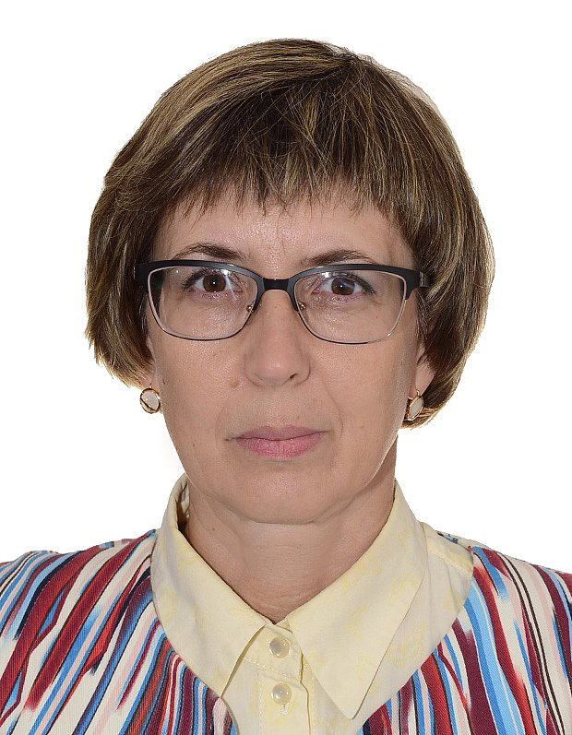

Воробьёва Елена Валерьевна
Заместитель председателя контрольно-счетной палаты Амурской области
- Воробьёва Елена Валерьевна родилась 2 апреля 1970 года в городе Благовещенск Амурской области.
- В 1992 году окончила Благовещенский государственный педагогический институт по специальности «История, обществоведение и право» с присвоением квалификации «Учитель истории, обществоведения и права», в 1996 году окончила Московскую государственную юридическую академию по специальности «Юриспруденция» с присвоением квалификации «Юрист».
- С 1992 по 1994 год – инспектор по кадрам, юрист ПКФ «Сервик» города Благовещенск.
С 1994 по 1995 год – секретарь Благовещенского городского суда.
- С 1997 по 1998 год замещала муниципальную должность ведущего специалиста управления образования администрации Елизовского районного муниципального образования. В 1995 году переведена на должность педагога дополнительного образования Центра детского творчества города Елизово Камчатской области.
- С 1998 по 2001 год исполняла обязанности начальника юридического отдела «Амурэнергосбыт» структурного подразделения ОАО «Амурэнерго».
- В 2003 году прошла профессиональную переподготовку в Российской академии государственной службы при Президенте Российской Федерации по программе "Управление персоналом государственной службы"
- С 2001 по 2013 год – заместитель руководителя аппарата Главы – начальник государственно-правового управления, заместитель руководителя аппарата губернатора области – начальник государственно-правового управления, заместитель руководителя аппарата губернатора области и Правительства области – начальник государственно-правового управления
- В 2013 году назначена на должность Министра юстиции Амурской области,
с 2019 по 2021 год – председатель избирательной комиссии Амурской области.
- С 01 января 2022 года постановлением Законодательного Собрания Амурской области от 21.12.2021 года назначена на должность заместителя председателя контрольно-счетной палаты Амурской области.
- Имеет классный чин действительного государственного советника Амурской области 1-го класса.
- Срок окончания полномочий: 01.01.2028 года.
- Награждена Благодарностью губернатора Амурской области, Почетной грамотой губернатора Амурской области, Почетной грамотой Правительства Амурской области, Почетной грамотой Совета судей Амурской области, Благодарностью Президента Российской Федерации, Почетной грамотой Президента Российской Федерации.
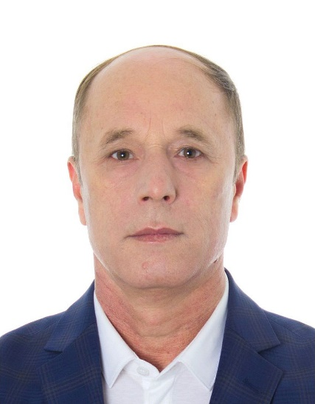

Захарчук Виктор Ильич
Заместитель председателя контрольно-счетной палаты Амурской области
- Захарчук Виктор Ильич родился 22 мая 1966 года в городе Симферополь Крымской области
- В 1992 году окончил Благовещенский сельскохозяйственный институт, в 2004 году – Дальневосточный аграрный университет.
- С 1993 по 1994 гг. – младший научный сотрудник, ассистент преподавателя Благовещенского сельскохозяйственного института.
- С 1994 по 2004 гг. – контролер-ревизор 1 категории, заместитель начальника отдела, начальник отдела Контрольно-ревизионного управления Министерства Финансов Российской Федерации в Амурской области.
- С 2004-2006 – финансовый директор ООО «Российский экспорт».
- 02 июня 2006 года решением Благовещенской городской Думы назначен на должность аудитора контрольно-счетной палаты города Благовещенска, 27 мая 2010 года назначен аудитором контрольно-счетной палаты города Благовещенска на второй срок полномочий, 30 мая 2014 года назначен аудитором контрольно-счетной палаты города Благовещенска на третий срок полномочий, 30 мая 2019 назначен аудитором контрольно-счетной палаты города Благовещенска на четвертый срок полномочий.
- Постановлением Законодательного Собрания Амурской области от 26 октября 2021 года назначен аудитором контрольно-счетной палаты области.
- Постановлением Законодательного Собрания Амурской области от 26 января 2023 года назначен заместителем председателя контрольно-счетной палаты Амурской области. Срок окончания полномочий 27.01.2029
- Награжден благодарственными письмами Благовещенской городской Думы (2011 год, 2016 год), Почетной грамотой Благовещенской городской Думы (2021 год), Почетной грамотой Контрольно-счетной палаты Амурской области (2021 год), Почетной грамотой Правительства Амурской области (2023).

Состав Коллегии контрольно-счётной палаты Амурской области

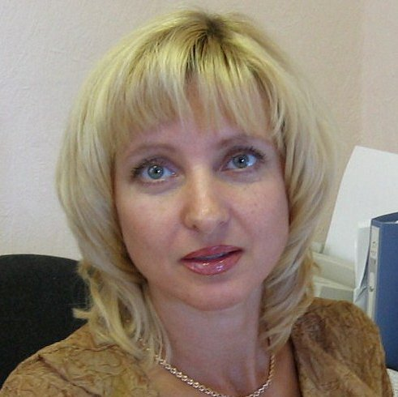

Ермакова Людмила Викторовна
Аудитор контрольно-счетной палаты Амурской области
- Ермакова Людмила Викторовна родилась 21 февраля 1966 года в городе Благовещенске Амурской области.
- В 2000 году закончила Хабаровскую государственную академию экономики и права, в 2009 году – Владивостокский государственный университет экономики и сервиса.
- С 1994 по 1995 гг. – экономист, ведущий экономист Управления образования города Благовещенска. С 1995 по 1997 гг. – главный специалист-экономист Управления образования администрации Амурской области. С 1997 по 1999 гг. – начальник отдела Комитета по образованию администрации Амурской области. С 1999 по 2002 гг. – заместитель председателя по финансово-экономическим вопросам Комитета по образованию администрации Амурской области.
- 27 июня 2002 года Амурским областным Советом народных депутатов Ермакова Людмила Викторовна назначена аудитором контрольно-счетной палаты Амурской области, 22 июня 2006 года назначена аудитором контрольно-счетной палаты Амурской области на второй срок полномочий, 20 мая 2010 года назначена аудитором контрольно-счетной палаты Амурской области на третий срок полномочий, 28 мая 2014 года назначена аудитором контрольно-счетной палаты области на четвертый срок полномочий. Постановлением Законодательного Собрания Амурской области от 28 апреля 2020 года назначена аудитором контрольно-счетной палаты области на пятый срок полномочий.
- Срок окончания полномочий: 24 июня 2026 года.
- Почетный донор Российской Федерации.
- Награждена Почетной грамотой Ассоциации контрольно-счетных органов Российской Федерации, Почетной грамотой контрольно-счетной палаты Амурской области, медалью "За укрепление финансового контроля России", имеет Благодарность председателя Законодательного Собрания Амурской области, Благодарность Ассоциации контрольно-счетных органов Российской Федерации за участие в VII Конкурсе Ассоциации контрольно-счетных органов Российской Федерации «Лучший финансовый контролер Российской Федерации 2008 года», Почетной грамотой Правительства Амурской области.
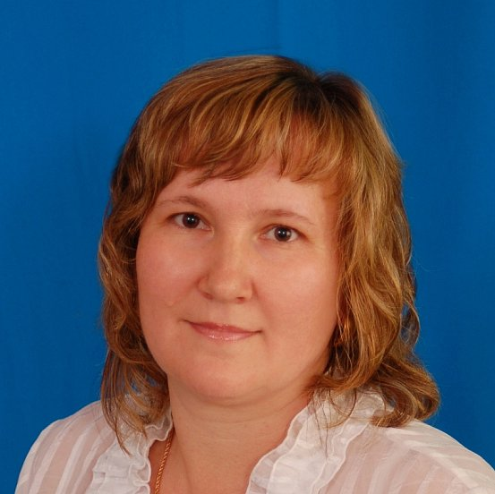

Кожинова Елена Васильевна
Аудитор контрольно-счетной палаты Амурской области
- Кожинова Елена Васильевна родилась 20 ноября 1970 года в городе Хабаровске.
- В 1993 году закончила Благовещенский сельскохозяйственный институт.
- Имеет классный чин советника государственной гражданской службы Российской Федерации 3 класса.
- С 1994 по 1998 гг. – экономист, главный экономист, ведущий экономист, главный специалист-экономист Финансового управления администрации Амурской области. С 1998 по 1999 гг. – главный специалист-экономист Финансового департамента администрации Амурской области.
- С 1999 по 2001 гг. – заместитель начальника отдела Финансового департамента администрации Амурской области. С 2001 по 2002 гг. – и.о. начальника отдела Финансового департамента администрации Амурской области.
- С 2002 по 2008 гг. – начальник отдела Министерства финансов Амурской области.
- 16 октября 2008 года Законодательным Собранием Амурской области Кожинова Елена Васильевна назначена аудитором контрольно-счетной палаты Амурской области, 16 октября 2012 года назначена аудитором контрольно-счетной палаты Амурской области на второй срок полномочий, 23 августа 2018 года назначена аудитором на третий срок полномочий.
- Срок окончания полномочий: 18 октября 2030 года.
- Награждена Почетной грамотой губернатора Амурской области, Почетной грамотой Финансового департамента администрации Амурской области, Почетной грамотой Ассоциации контрольно-счетных органов Российской Федерации, медалью "За укрепление финансового контроля России", Почетной грамотой контрольно-счетной палаты Амурской области, Почетной грамотой Правительства Амурской области.
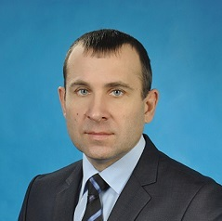

Геращенко Игорь Владимирович
Аудитор контрольно-счетной палаты Амурской области
- Геращенко Игорь Владимирович родился 15 октября 1972 года в городе Благовещенске Амурской области.
- В 1995 году окончил Дальневосточный государственный аграрный университет, в 2016 году - Амурский государственный университет.
- Имеет классный чин Советника государственной гражданской службы Российской Федерации 3 класса.
- С 1995 по 2001 гг. – старший инспектор, ведущий инспектор отдела платежей Благовещенской таможни. С 2001 по 2004 гг. – старший контролер – ревизор отдела ревизий федеральных объектов и контроля за использованием средств федерального бюджета Контрольно-ревизионного управления Министерства Финансов Российской Федерации в Амурской области. С 2004-2015 главный государственный инспектор, главный контролер – ревизор, заместитель начальника, начальник отдела финансового контроля в бюджетных организациях и учреждениях Территориального управления Федеральной службы финансово-бюджетного надзора в Амурской области.
- 24 декабря 2015 года Постановлением Законодательного Собрания Амурской области Геращенко Игорь Владимирович назначен аудитором контрольно-счетной палаты Амурской области. Постановлением Законодательного Собрания Амурской области от 26 октября 2021 года назначен на новый срок полномочий.
- Срок окончания полномочий: 25 декабря 2027 года.
- Награжден благодарностью председателя Государственного таможенного комитета Российской Федерации, благодарностью руководителя Федеральной службы финансово-бюджетного надзора министерства финансов Российской Федерации, Благодарностью начальника управления внутренних дел Амурской области, Почетной грамотой Законодательного Собрания Амурской области.
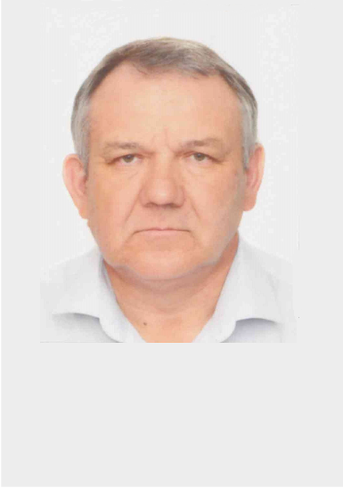

Кузьмин Вячеслав Михайлович
Аудитор контрольно-счетной палаты Амурской области
- Кузьмин Вячеслав Михайлович родился 9 июля 1965 года в с. Николаевка Ивановского района.
- В 1986 году окончил Благовещенский сельскохозяйственный институт, в 1999 году – Амурский государственный университет.
- Имеет классный чин Советника государственной гражданской службы Амурской области 1 класса.
- С 1987 по 1992 гг. – заведующий лабораторией кафедры технологии и организации строительного производства Благовещенского сельскохозяйственного института.
- С 1992 по 1996 годы – специалист I категории, ведущий специалист, начальник отдела Комитета по управлению имуществом Амурской области.
- С 1996 по 2007 гг. – юрисконсульт, начальник юридического отдела Управления автомобильных дорог Администрации Амурской области «Амурупрадор».
- С 2007 по 2008 гг. – юрист ООО «Камдорстрой Амур».
- С 2009 по 2010 гг. - начальник отдела муниципальной собственности Администрации Благовещенского района.
- С 2010 по 2023 гг. – главный инспектор контрольно-счетной палаты Амурской области.
- 28 февраля 2023 года Постановлением Законодательного Собрания Амурской области Кузьмин Вячеслав Михайлович назначен аудитором контрольно-счетной палаты Амурской области.
- Срок окончания полномочий: 28 февраля 2029 года.
- Награжден Почетной грамотой контрольно-счетной палаты Амурской области, Благодарностью председателя контрольно-счетной палаты Амурской области, Благодарностью Председателя Законодательного Собрания Амурской области, Благодарностью Губернатора Амурской области.

Аппарат контрольно-счётной палаты
Главный инспектор Клачкова Елена Аркадьевна
Главный инспектор
Лоскутова Галина Геннадьевна
Главный инспектор
Михеева Наталья Валерьевна
Главный инспектор
Могилевская Анна Борисовна
главный инспектор
Никифорова Татьяна Александровна
Главный инспектор
Назарова Ольга Вячеславовна
Главный инспектор
Резвова Нина Андреевна
Главный инспектор
Ромашова Нина Викторовна
Главный инспектор
Тасакова Анжелика Вячеславовна
Главный инспектор
Шелков Олег Юрьевич

Отдел финансовой, кадровой работы, материально-технического и документационного обеспечения
Начальник отдела, главный бухгалтер
Медведева Ирина Анатольевна
Главный инспектор
Согрина Анна Николаевна
Ведущий инспектор, приёмная
Тарасова Татьяна Михайловна

Отдел правового и информационного обеспечения
Начальник отдела
Соловьёва Светлана Анатольевна
Главный инспектор
Степанов Иван Владимирович
Консультант
Шаманаев Максим Вячеславович

